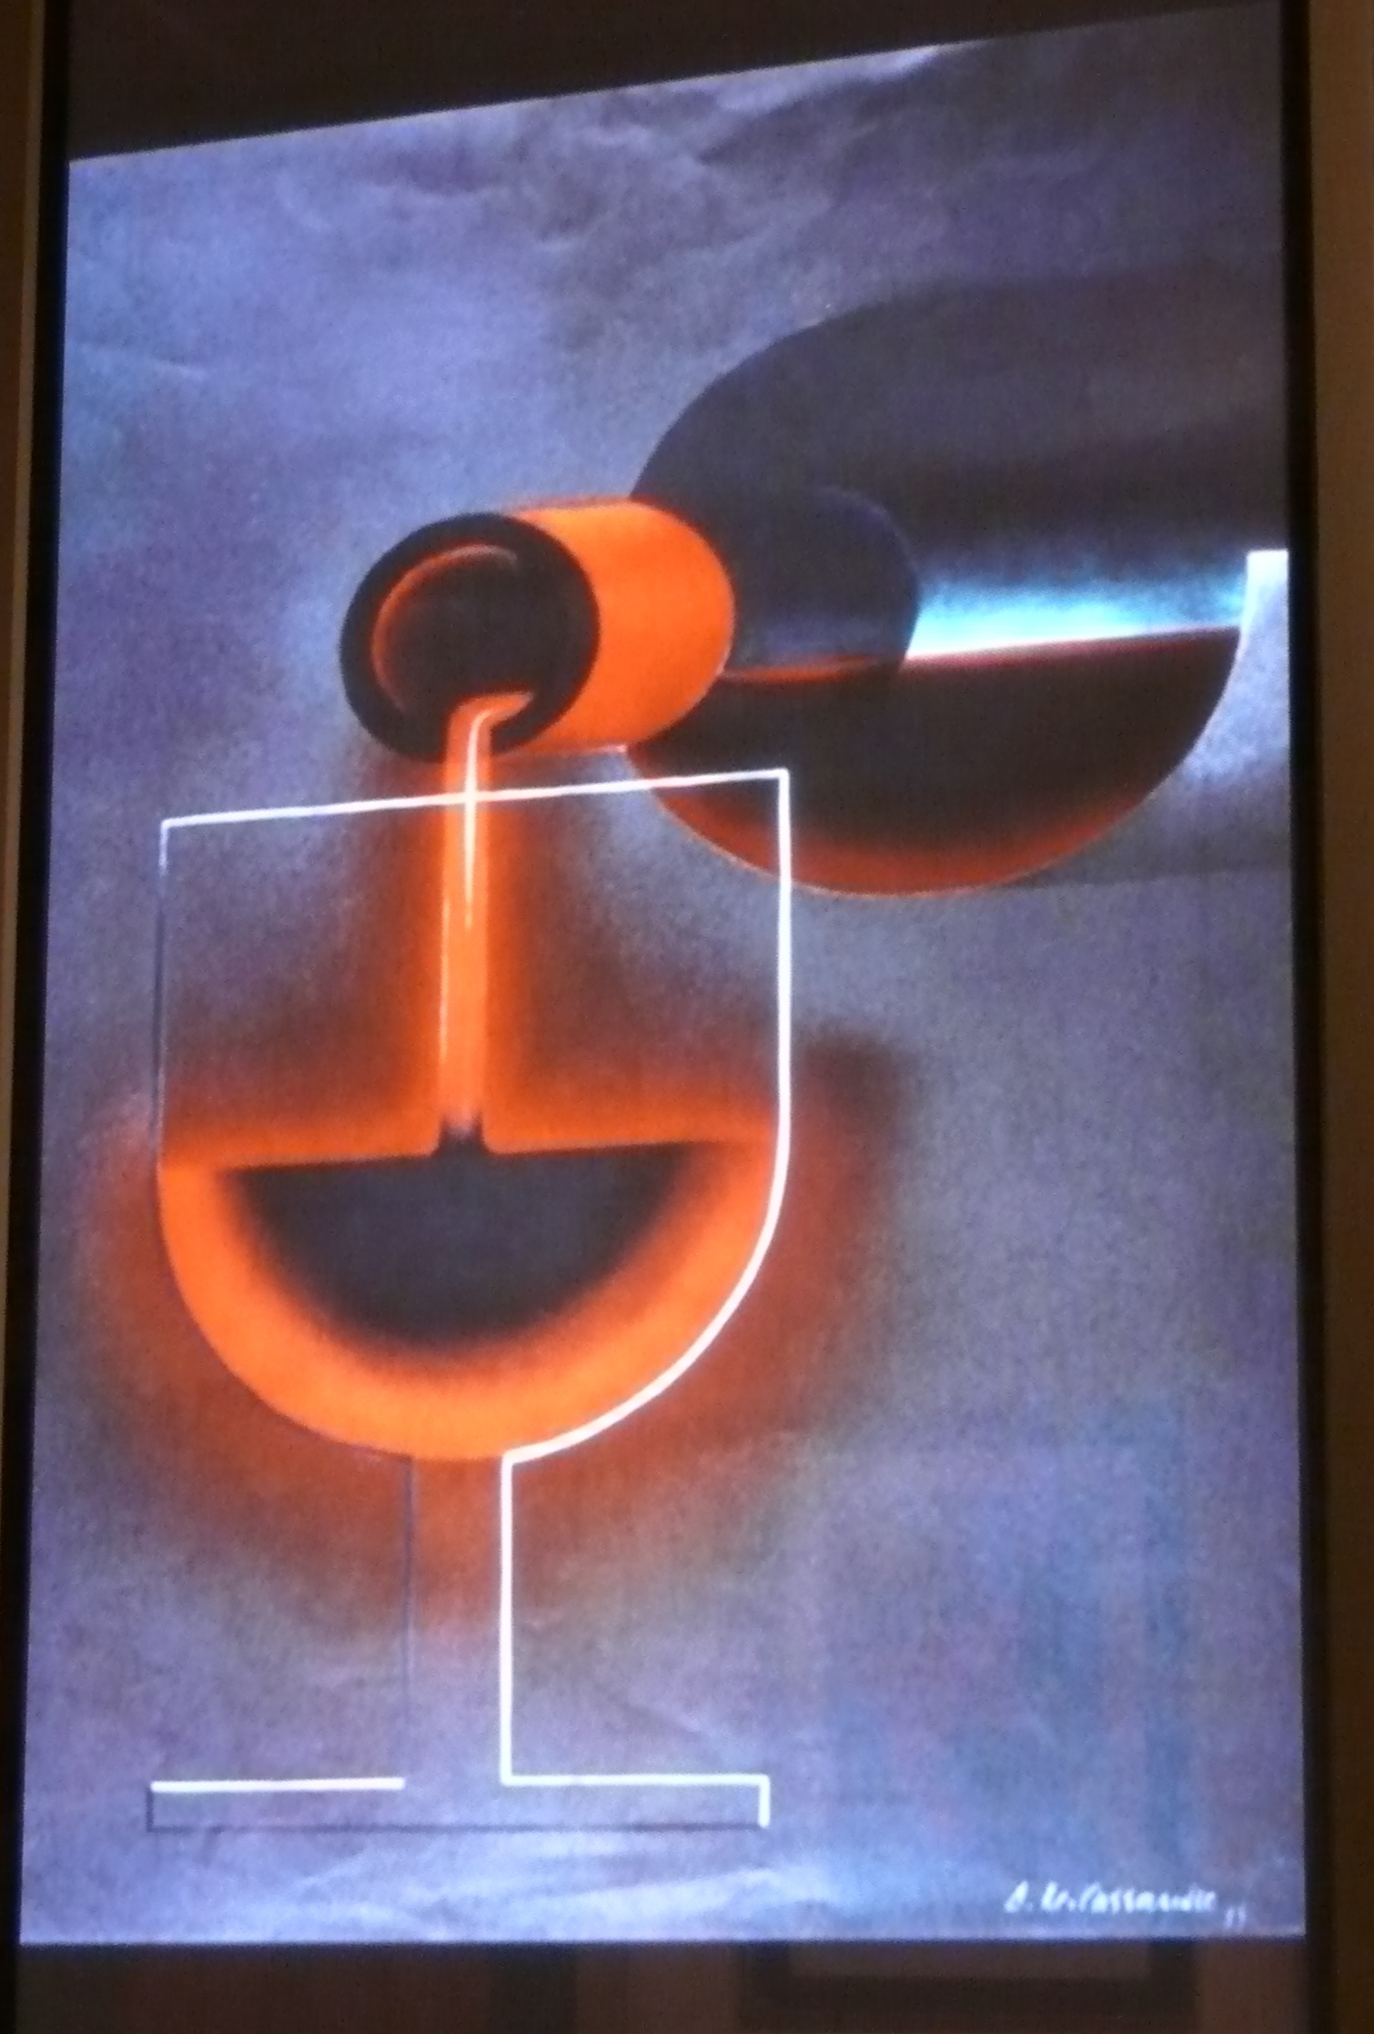
BRIGADE PAPILLES, INGIRUM et JOSE VAZ présentent
CHEZ PLASTICIENS VOLANTS route de Busque 81300 Graulhet
LE 1ER MAI
ENFIN UN DIMANCHE TRANQUILLE A L’USINE !
De la détente pour les papilles et les zygomatiques
De la solidarité pour les grandes et les fines gueules !
Une journée festive dont les bénéfices iront à RESF Albi pour soutenir la défense des droits (Réseau d’éducation sans frontière)
SUR RESERVATIONS UNIQUEMENT INSCRIVEZ VOUS
Contactez Elise 0689175346 AVANT LE MERCREDI 27 AVRIL
Festivités
11h30 Girum présente son nouveau spectacle mitonné sur place (30 minutes)
12h00 Ouverture des papilles à l’apéritif un verre offert avec ses amuses gueules
12h30 les convives s'installent à la grande tablée
Repas printanier " Le coquelicot " 22 € (22 cl de vin compris)
vin en bouteilles à vendre sur place (dès 7.50 €/l’unité)
Un menu enfant sera disponible pour 7.50 €
Un apéritif et ses peccadilles au comptoir
La truite de Brassac façon gitane (fumée par nos soins)
Roulade d'agneau sous la mère en croute d'herbes fraiches
les légumes se glacent au vinaigre, les cocos sont là
Glace fraise rhubarbe et pomme sureau et ses gourmandises
14h30 Chantons avec Sylviane et son orgue barbarie pendant que d’autres joueront au boules…
15h00 Je caresse un taureau : atelier modelage avec José Vaz
16h00 Je fume du fromage : démonstration et dégustation avec patrice
16h30 Je fais mon mélange d’épices : démonstration avec Elise
60 places UNIQUEMENT INSCRIVEZ VOUS en téléphonant à
ELISE 0689175346 AVANT LE MERCREDI 27 AVRIL

